Centrální portál českých knihoven

Projektový záměr
verze light

Bohdana Stoklasová, Pavlína Lonská, Tomáš Bartl

3.10.2014

OBSAH
1 Úvod 3
1.1 Obecný úvod 3
1.2 Návaznost na Koncepci rozvoje knihoven ČR 4
1.3 Hlavní cíl a dílčí cíle projektu 5
2 Očekávání a možný přínos CPK 6
2.1 Pohled uživatele – uživatelské scénáře 6
2.2 Pohled uživatele – výsledky průzkumu 18
2.2 Pohled knihoven – výsledky průzkumu 18
2.4 Pohled zřizovatele – proč by měl účast „své“ knihovny v CPK podpořit 19
2.5 Pohled řešitelského týmu 19
3 Subsystémy (části) CPK 21
3.1. Informační část 21
3.2 Náhrada OPACu knihovny 22
3.3 Vyhledávač 22
3.4 Linkovací server 23
3.5 Meziknihovní výpůjční služba 24
4 Možný způsob a harmonogram realizace CPK 25
4.1 Způsob realizace jednotlivých subsystémů 25
4.2 Harmonogram realizace projektu a postupné zapojování knihoven: 26

1 Úvod

1.1 Obecný úvod

Centrální portál českých knihoven KNIHOVNY.CZ (CPK) umožní klientům získat požadované dokumenty v tradiční tištěné nebo digitální podobě a pohotové a komplexní informace kdykoli, odkudkoli a kdekoli.

Uživatelé dnes
- prohledávají katalogy a informační zdroje knihoven v různých rozhraních
- nemají možnost najít dostupné informační zdroje vzhledem k jejich roztříštěnosti
- dojíždějí kvůli dokumentům a různé administrativě do mnohdy vzdálených knihoven
- registrují se ve všech knihovnách, jejichž služby využívají
- platí za služby různým způsobem a většinou osobně
- nevědí, co všechno jim mohou knihovny nabídnout, protože neexistuje jedno společné místo, kde by se to mohli dozvědět

Služby knihoven a jimi nabízené informační zdroje jsou v dnešní době rozptýlené, a tedy těžko dostupné. Uživatelé žijící ve větších místech jsou zvýhodněni, pro obyvatelé menších obcí a/nebo hendikepované občany je sortiment služeb velmi omezen.

CPK umožní uživatelům
- najít katalogy a informační zdroje různých knihoven na jednom místě
- pracovat se zdroji v jednom uživatelsky přívětivém rozhraní
- provést fyzické ověření identity pouze jedenkrát a dále využívat vybrané služby českých knihoven zapojenách do CPK pomocí online registrace (včetně online plateb)
- získat přístup k požadovaným dokumentům přímo z domova, zdarma nebo za přijatelný poplatek, případně na vyhrazených počítačích v budovách knihoven
- zjistit informace o českých knihovnách a jejich službách i akcích přehledně z jednoho místa

Cílem CPK je zastřešit fondy a služby českých knihoven i informace o nich a nabídnout k nim přehledný a komfortní přístup z jednoho místa. I malá knihovna bude působit jako rozhraní do celého systému českých knihoven a nabídne komplexní služby. Služby knihoven díky CPK přijdou naproti obyvatelům menších obcí a/nebo hendikepovaným občanům.

1.2 Návaznost na Koncepci rozvoje knihoven ČR

CPK je součástí Koncepce rozvoje knihoven ČR na léta 2011-2015. CPK bude mít dvě vzájemně propojené části (vyhledávač a navazující služby + informační část)

CPK = vyhledávač a navazující služby + informační část

zakotvené v rámci dvou různých oblastí Koncepce.

Vyhledávač a navazující služby

Prvním cílem CPK je zastřešit fondy a služby českých knihoven a nabídnout k nim komfortní přístup z jednoho místa a v jednom společném, uživatelsky přívětivém, rozhraní.

Tato rovina CPK je svázána s Koncepcí v oblasti B Přístup k informačním zdrojům a službám knihoven, konkrétně s cílem 6. Vytvořit jednotné rozhraní systému knihoven s cílem zprostředkování všech nabízených služeb z každé knihovny v ČR.

Informační část (rozcestník)

Dalším cílem informačního portálu je vytvořit na domovské stránce portálu informační rovinu, která umožní všem obyvatelům ČR získat informace o systému, službách a akcích českých knihoven v jednoduché a dobře srozumitelné formě na jednom místě.

Tato rovina CPK je svázána s Koncepcí v oblasti E Kvalita, efektivita a marketing služeb knihoven, konkrétně s cílem 19. Podporovat marketingové aktivity centrálních i lokálních služeb systému knihoven.

1.3 Hlavní cíl a dílčí cíle projektu

Vyhledávač a navazující služby

Cílem je naplnění cílového stavu popsaného v Koncepci v odstavci Stav, kterého má být dosaženo: Vytvořit silný centrální portál poskytující kvalitní, pohotové služby, které umožní klientům získat požadovaný dokument v tradiční tištěné nebo digitální formě nebo informaci kdykoli,
odkudkoli a kdekoli.

Vytvoření jednotného rozhraní systému knihoven je komplexní úkol, proto jsou v Koncepci specifikovány i dílčí cíle, projekty / aktivity.
- Vytvořit silný portál jako základní stavební kámen pro zajištění přístupu do celého systému knihoven.
- Vytvořit systém jednotných uživatelských identit (využití federativní autentizace)
- Nabídnout uživatelům možnost on-line plateb za poskytované knihovnické služby.
- Zajistit koordinovaný přístup knihoven a jejich uživatelů k informačním zdrojům nabízeným systémem knihoven.
- Optimalizovat systém meziknihovních služeb a dodávání dokumentů s důrazem na rychlost, pohotovost, spolehlivost a efektivní využití informačních zdrojů.
- Vytvořit podmínky k tomu, aby každá knihovna v ČR působila jako rozhraní pro vstup do celého systému knihoven a každý knihovník byl schopen poskytnout komplexní službu.

Informační část

Cílem je naplnění cílového stavu popsaného v Koncepci v odstavci Stav, kterého má být dosaženo:
V populaci se zvyšuje podíl těch, kteří mají širší povědomí o činnosti knihoven a VKIS a disponují
potřebnou úrovní vzdělání a dovedností pro využívání těchto služeb.

Jedná se o komplexní úkol, proto jsou v Koncepci specifikovány i dílčí cíle, projekty / aktivity:
- Zvýraznit orientaci knihoven na služby koncovým uživatelům, využít metod marketingu a aktivního public relations k trvalé prezentaci poskytovaných a připravovaných Veřejných knihovnických a informačních služeb (VKIS).
- Zajistit výkon marketingových aktivit a public relations systému knihoven a VKIS na centrální úrovni.
- Poskytovat marketingový servis knihovnám, které si nemohou v oblasti marketingu dovolit vlastní profesionální zázemí.

2 Očekávání a možný přínos CPK

2.1 Pohled uživatele – uživatelské scénáře
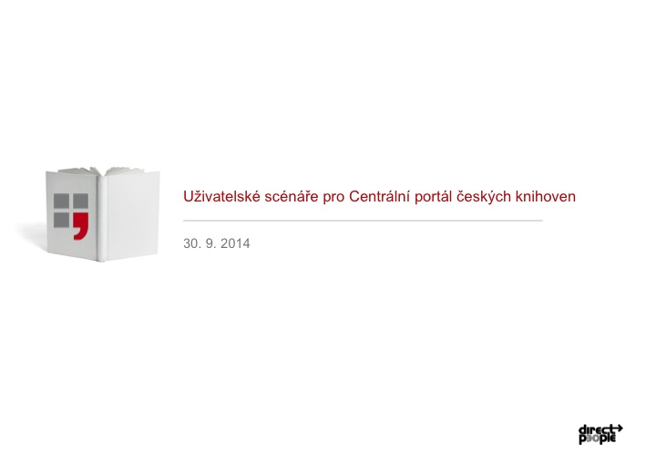

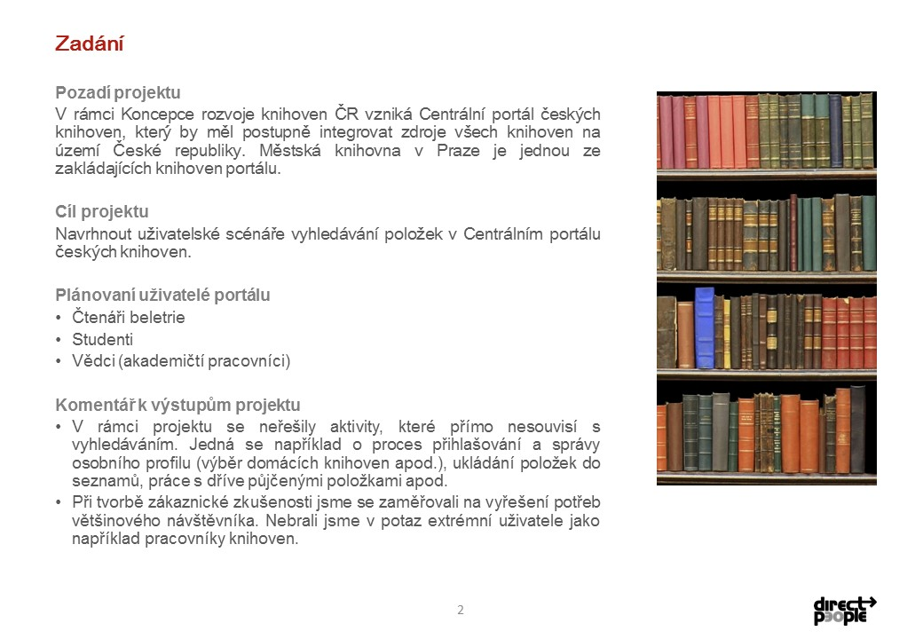
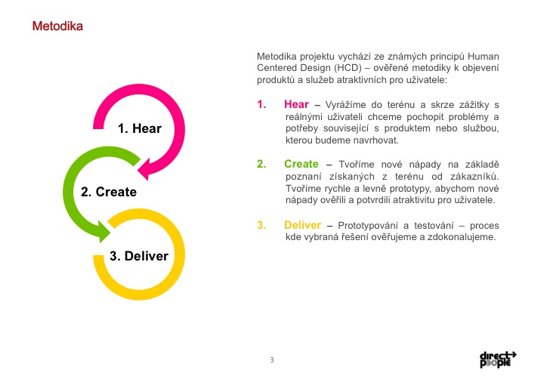

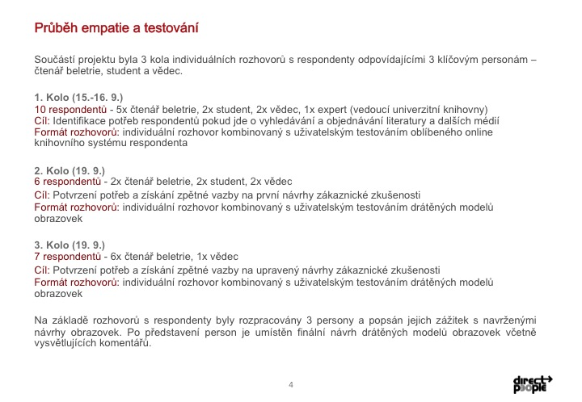
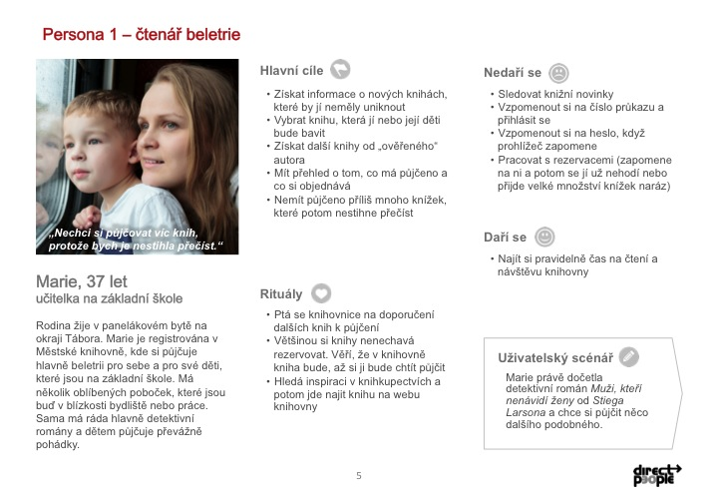

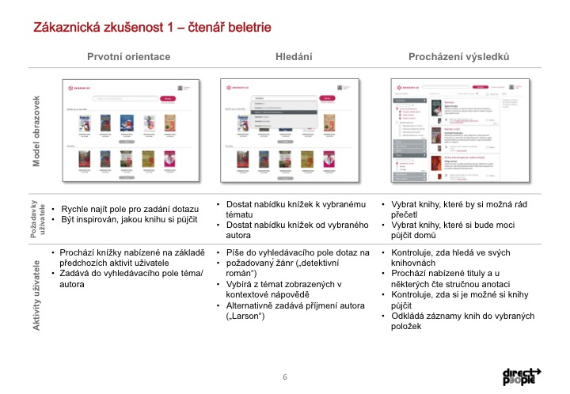
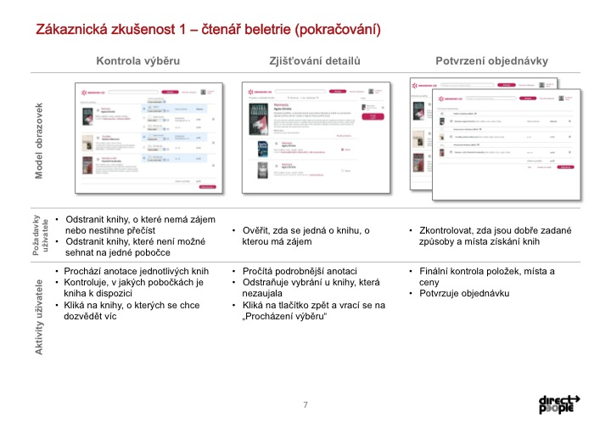

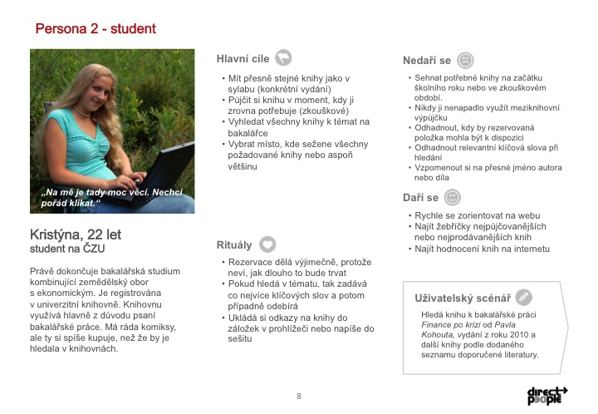
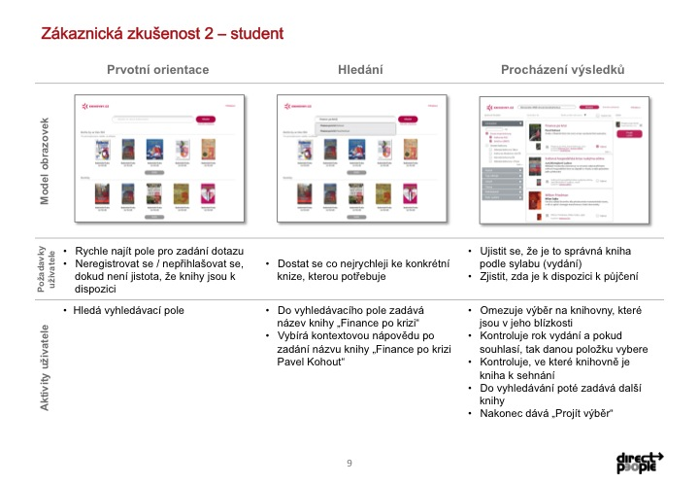

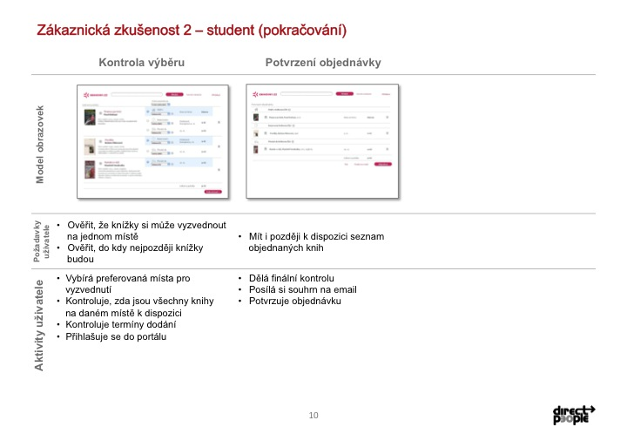
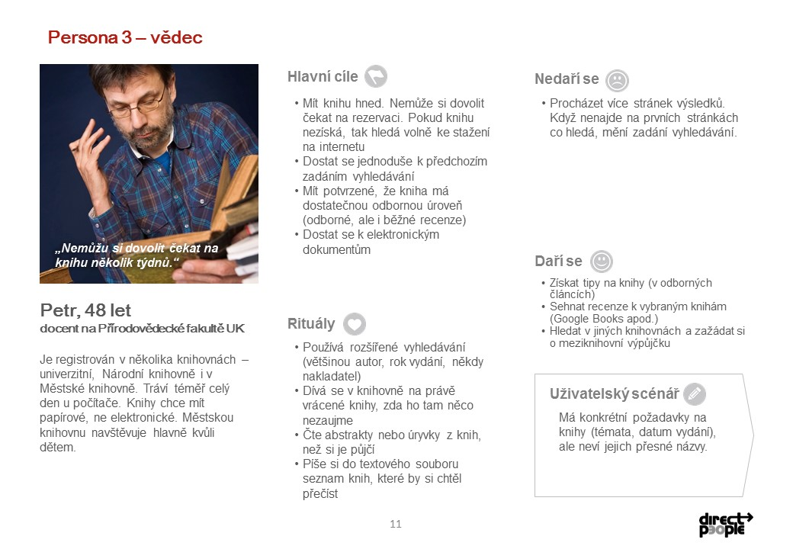

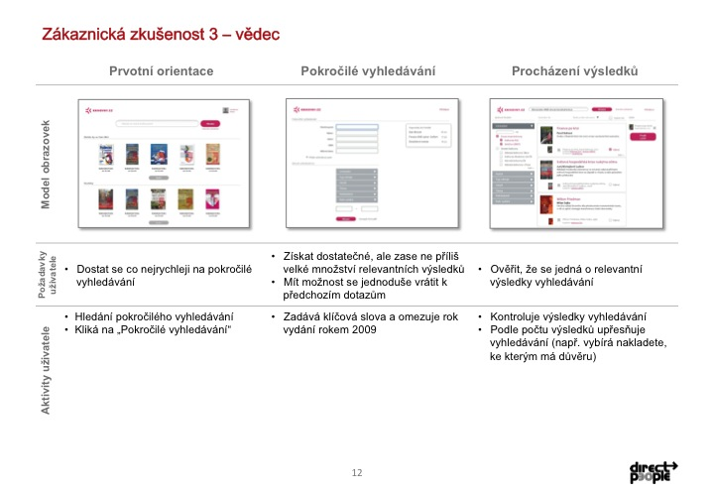
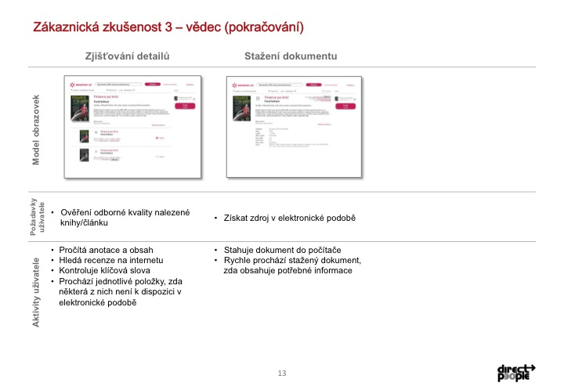

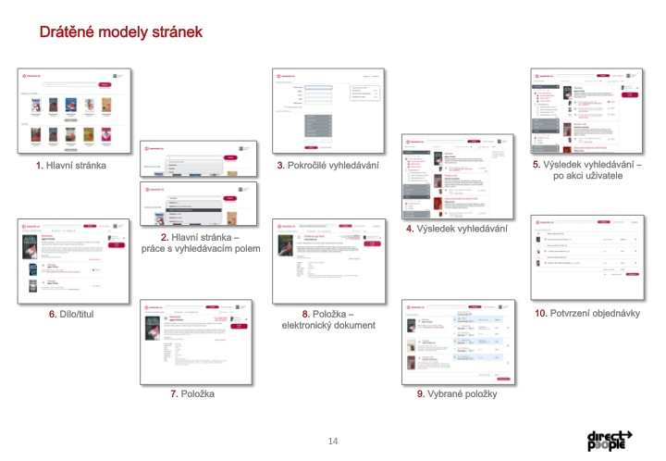
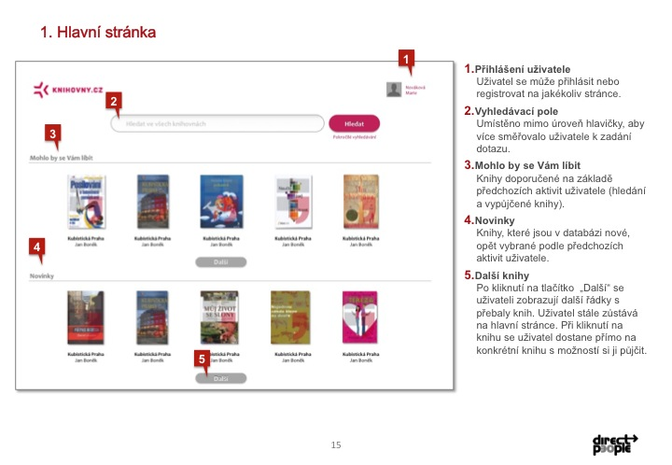

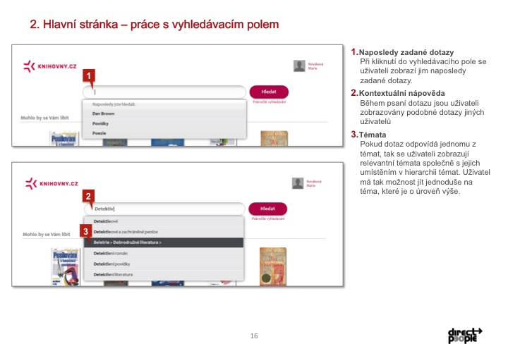
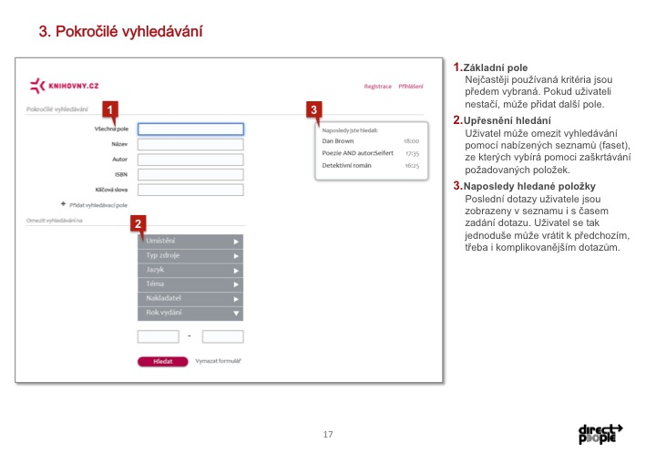

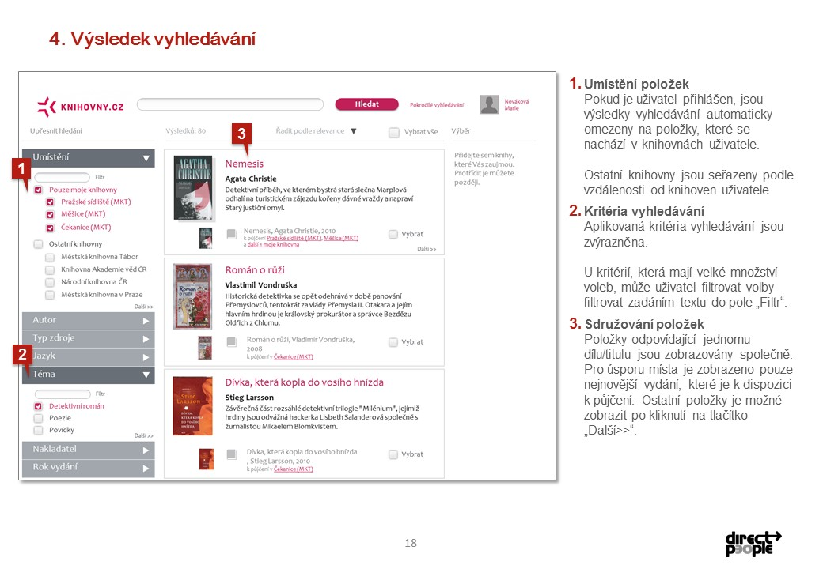
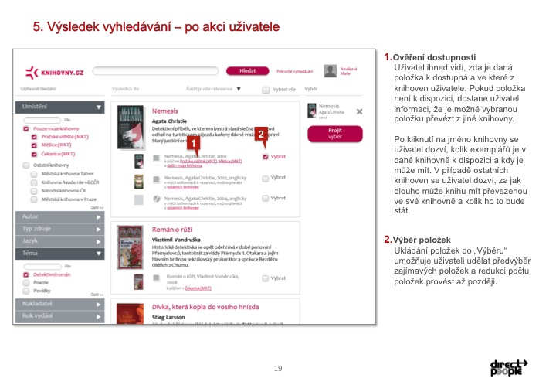

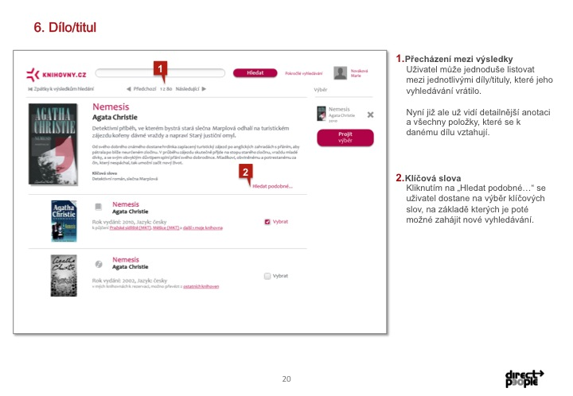
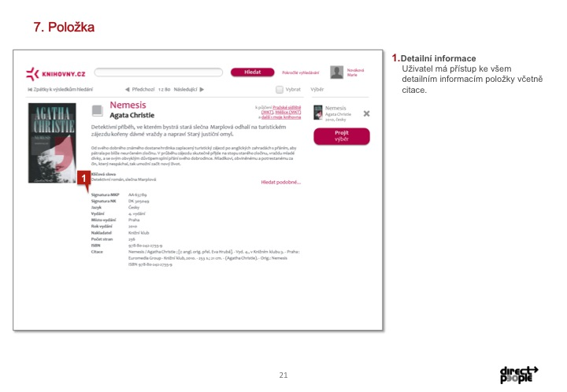

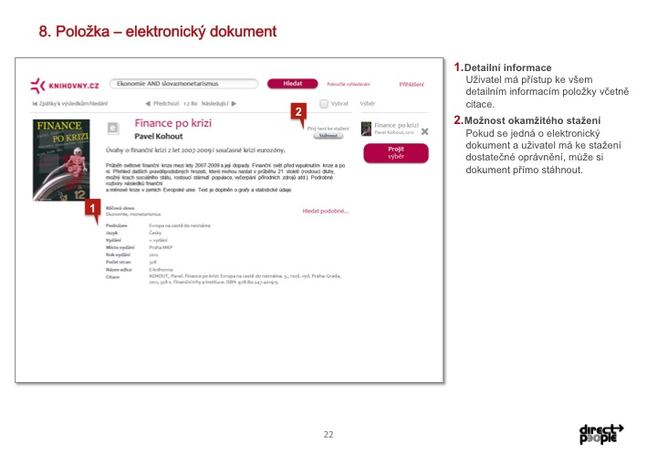
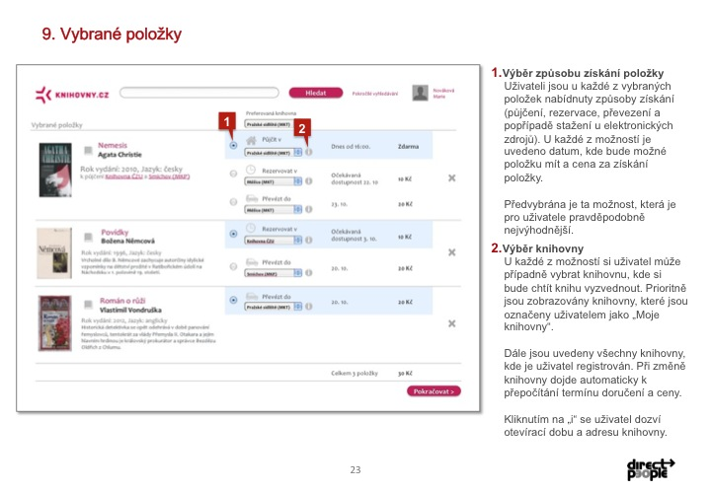

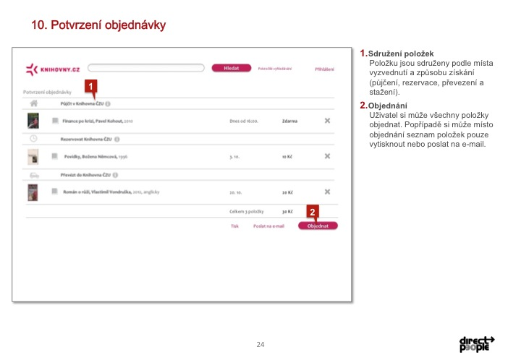

2.2 Pohled uživatele – výsledky průzkumu

Pokud má být CPK úspěšný, musí vycházet ze znalosti potřeb a očekávání potenciálních uživatelů. Právě na ně se zaměřil průzkum provedený v roce 2013. Průzkum přinesl řadu důležitých poznatků, které byly využity pro přípravu Projektového záměru a budou zohledněny i přípravě a realizaci CPK. Kromě výsledků průzkumu zaměřeného výhradně na CPK se do této kapitoly promítly i výsledky průzkumů přání a potřeb čtenářů provedených Městskou knihovnou v Praze a také zpětná vazba řešitelů projektu CPK z nejrůznějších akcí věnovaných CPK (přednášky, workshopy, besedy).

Nejdůležitější získané poznatky lze velmi stručně sumarizovat takto:

- Uživatelé CPK jako nabídku na zastřešení fondů a služeb českých knihoven i informací o nich velmi vítají a podporují
- Uživatelé nejsou ochotni za službami knihoven cestovat do vzdálených destinací a velmi by uvítali, kdyby jim služby knihoven „přišly naproti“ v podobě širšího spektra poskytovaných služeb v blízké knihovně, dodávky dokumentů do domu, možnosti vyzvednout si a vrátit dokument v kterékoli knihovně atd.
- Uživatelé jsou ochotni za dodávku tištěných i elektronických dokumentů do domu platit, ale ne vysoké částky.
- Uživatelé velmi málo využívají stávající integrační nástroje (Souborný katalog a Jednotná informační brána), což je s ohledem na jejich bohatý informační potenciál škoda. CPK by měl uživatelům lépe přiblížit i informační potenciál těchto stávajících zdrojů a zvýšit míru jejich využití.

Kompletní informace o průzkumu je k dispozici na http://www.knihovny.cz/o-projektu/pruzkumy

2.2 Pohled knihoven – výsledky průzkumu

Při přípravě CPK je důležitá nejen znalost potřeb potenciálních koncových uživatelů, ale i knihoven. Jeden z průzkumů se proto zaměřil i na analýzu jejich potřeb a očekávání. Velmi cennou zpětnou vazbu získali členové řešitelského týmu nejen při svých prezentacích na všech významných knihovnických konferencích a seminářích, ale zejména při svých výjezdech přímo „do terénu“ na objednávku jednotlivých knihoven či skupin knihoven.

Nejdůležitější získané poznatky lze velmi stručně sumarizovat takto:

- Pracovníci českých knihoven CPK jako nabídku na zastřešení fondů a služeb českých knihoven i informací o nich velmi vítají a podporují, ale obávají se, aby tento ambiciózní projekt existující prozatím pouze v teoretické rovině nevedl k oslabení nebo dokonce likvidaci projektů, které již v ČR mnoho let běží a staly se nedílnou součásti služeb českých knihoven. Jde především o Souborný katalog ČR, Jednotnou informační bránu a oborové brány. Integrace těchto projektů do CPK musí být podmíněna existencí jejich plnohodnotné náhrady, která bude dostatečně odzkoušena v praxi a knihovnami akceptována.
- Pracovníci českých knihoven jsou ochotni obsloužit „cizího“ uživatele, pokud je již registrován v jiné knihovně.
- Pracovníci českých knihoven mají zatím lehce rezervovaný postoj k online platbám a velmi rezervovaný postoj k využití mojeID.
- Pracovníci českých knihoven upozorňují na nutné omezení některých služeb v rámci celku (omezení výpůjček drahých dokumentů do domu atd.)
- Pracovníci českých knihoven (zejména malých) se obávají, že v rámci CPK se ztratí v rámci velkého celku a přijdou o svoji unikátní identitu. Tuto obavu zpravidla rozptýlí informace o tom, že způsob prezentace CPK při aktivitách knihovny i na jejích stránkách záleží na rozhodnutí pracovníků konkrétní knihovny, případně skupiny knihoven. Přesto přetrvává obava z funkčnosti projektu, v němž bude zapojeno příliš mnoho příliš různých knihoven.

Kompletní informace o průzkumu je k dispozici na http://www.knihovny.cz/o-projektu/pruzkumy

2.4 Pohled zřizovatele – proč by měl účast „své“ knihovny v CPK podpořit

Proč by měli zřizovatelé podpořit účast knihoven spadající do jejich gesce v CPK:

- Účast v CPK významně rozšíří a zkvalitní repertoár služeb zřizované knihovny. Cílem CPK je zastřešit fondy a služby českých knihoven i informace o nich a nabídnout k nim přehledný a komfortní přístup z jednoho místa. Tím místem může být i zřizovaná knihovna, pokud se do CPK zapojí. I malá knihovna může působit jako rozhraní do celého systému českých knihoven a nabídnout komplexní služby. Služby knihoven díky CPK přijdou naproti obyvatelům menších obcí a hendikepovaným občanům.
- Účastí v CPK zřizovaná knihovna lépe zvidtelelní své fondy i služby. Zvýší se její návštěvnost i využití vzdálenými uživateli.
- Účastí v CPK se stane zřizovaná knihovna součástí velké „rodiny“ dalších zúčastněných knihoven, s nimiž může sdílet nejen zdroje, zkušenosti a problémy, ale i pracovní kapacity, čímž může ušetřit finanční prostředky.
- Jako účastník CPK získá zřizovaná knihovna moderní technologie nezbytné ke zkvalitnění služeb i jejich podporu za výrazně nižší cenu, než kdyby si je pořizovala a hradila individuálně.

2.5 Pohled řešitelského týmu

Realizace projektu CPK zásadním způsobem zvýší kvalitu i kvantitu služeb poskytovaných českými knihovnami. V současné době existuje v ČR více než 6 000 knihoven poskytujících veřejné knihovnické služby. Jejich úroveň je ale velmi nevyrovnaná. Kvalitní a komplexní služby nyní nabízejí především největší knihovny umístěné ve velkých městech, spektrum služeb nabízených malými knihovnami je velmi omezené. Prostřednictvím CPK budou mít i obyvatelé menších obcí možnost „dosáhnout“ na řadu služeb nabízených dnes pouze ve vzdálených knihovnách přímo z místa bydliště.

Těsnější spolupráce a důsledné sdílení informačních, finančních i lidských zdrojů rozšíří spektrum a prohloubí kvalitu služeb i v knihovnách, které působí jako centrální knihovny na úrovni národní, krajské, oborové či jiné.

Přínos projektu lze specifikovat takto:

Bude k dispozici silný portál pro zajištění centrálního přístupu do celého systému knihoven z kterékoli zapojené knihovny. Půjde nejen o integraci služeb a zdrojů českých knihoven (vyhledávač a navazující služby), ale i o soustředění aktuálních informací o českých knihovnách, jejich akcích atd. (informační část)

- Portál nabídne komplexní nabídku informací nejen o existenci zdrojů, ale i o jejich dostupnosti. Klient získá jak informaci o dostupnosti primárních dokumentů (tištěných i elektronických) zdarma v nejbližších knihovnách, tak o možnosti získat je za poplatek z pohodlí domova (elektronické dokumenty online, tištěné dokumenty ideálně prostřednictvím placené MS domů).
- Informační část portálu Knihovny.cz se stane přístupovým bodem k informacím o českých knihovnách pro širokou veřejnost a praktickým rozcestníkem pro knihovníky.
- Vytvořením informační části portálu Knihovny.cz na doméně www.knihovny.cz dojde ke zlepšení přístupu k informacím o nabídce, službách a aktivitách českých knihoven, a tedy i ke zlepšení prezentace poskytovaných i připravovaných veřejných knihovnických a informačních služeb. Zvýšení povědomí o činnostech a službách knihoven ve společnosti může potenciálně vést k zesílení návštěvnosti českých knihoven, k nárůstu využívání informačních zdrojů či ke zkvalitnění podpory knihoven ze strany zřizovatelů.
- Portál umožní sdílení výsledků digitalizace (pokud bude v budoucnu přijata novela Autorského zákona kodifikující předjednanou dohodu knihoven, nakladatelů a DILIE o kolektivní správě nekomerčních děl).
- Systém jednotných uživatelských identit umožní klientům registrovat/přihlašovat se do všech knihoven prostřednictvím jediné identity a prostřednictvím CPK využívat služby i zdroje celé sítě knihoven.
- Využití on-line plateb pro poskytované knihovnické služby omezí nutnost fyzické návštěvy knihoven kvůli administrativním úkonům.
- Pro knihovny bude k dispozici nové rozhraní integrující jejich vlastní katalog a zdroje se širokým spektrem dalších zdrojů. Pro odborné knihovny je významná integrace s předplacenými zahraničními odbornými zdroji, zahraničními katalogy a databázemi atd. Pro mnohé veřejné knihovny bude významnější integrace s českými zdroji (např. noviny, časopisy, televizní a rozhlasové zpravodajství, krajské zdroje atd.). Rozhraní bude parametrizovatelné podle potřeb jednotlivých knihoven/skupin knihoven a bude záležet na jejich rozhodnutí, do jaké míry je využijí.
- Optimalizace systému meziknihovních služeb a dodávání dokumentů s důrazem na rychlost, pohotovost, spolehlivost a efektivní využití informačních zdrojů zvýší komfort dodávání tištěných dokumentů přímo do místa bydliště.

3 Subsystémy (části) CPK

CPK bude mít několik částí. Některé budou pro klienta na první pohled viditené (informační část a vyhledávač), jiné budou pro něho ukryté a budou mu nabízeny automaticky, takže o jejich existenci mnohdy ani nebude vědět (např. linkovací server se navenek „tváří“ jakou součást vyhledávače). Na následujícím obrázku je znázorněno, které části budou zajišťovat uspokojení konkrétních potřeb klientů CPK.

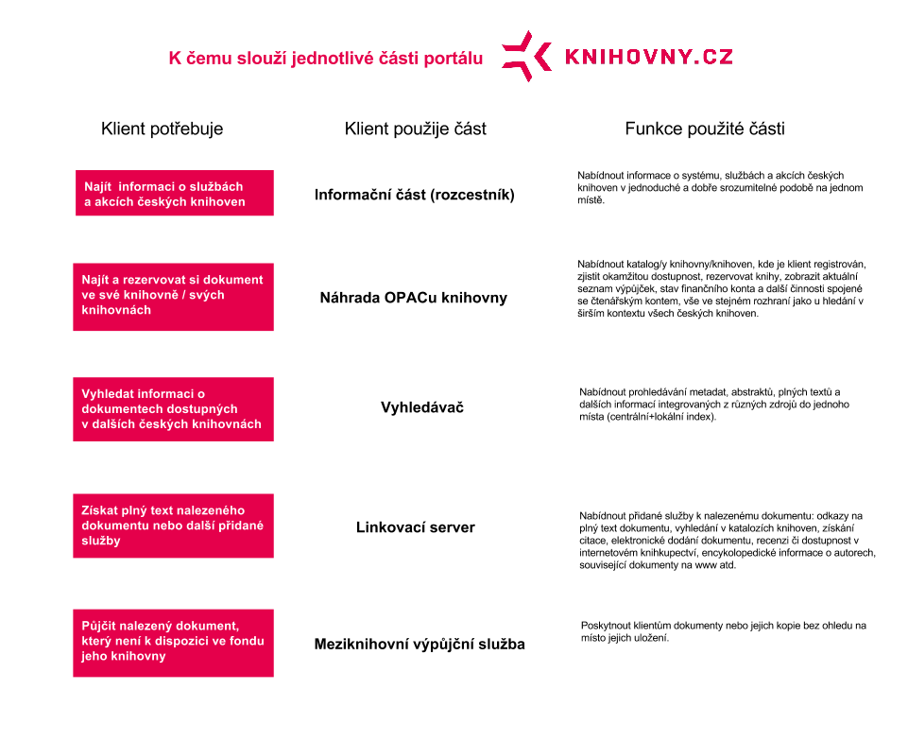

Dále jsou podrobněji vysvětleny funkce a možnosti některých částí.

3.1. Informační část

Informační část portálu Knihovny.cz se stane přístupovým bodem k informacím o českých knihovnách pro širokou veřejnost.

Vytvořením informační části portálu Knihovny.cz na doméně www.knihovny.cz dojde ke zlepšení přístupu k informacím o nabídce, službách a aktivitách českých knihoven, a tedy i ke zlepšení prezentace poskytovaných i připravovaných veřejných knihovnických a informačních služeb. Zvýšení povědomí o činnostech a službách knihoven ve společnosti může potenciálně vést k zesílení návštěvnosti českých knihoven, k nárůstu využívání informačních zdrojů či ke zkvalitnění podpory knihoven ze strany zřizovatelů.

3.2 Náhrada OPACu knihovny

Řešení navrhované pro CPK nemůže nahradit knihovní systémy v jejich plné funkcionalitě (akviziční a katalogizační modul a výpůjční systém), může ale nahradit modul OPAC. Rozhodnutí, zda knihovna nahradí stávající OPAC řešením CPK, nebo zda si ponechá svůj OPAC a CPK bude prezentován na jejích stránkách pouze formou vyhledávacího okénka, bude kromě kvality nabízeného řešení záviset i na tom, do jaké míry budou její uživatelé využívat externí zdroje. Pokud bude míra využití externích zdrojů vysoká, bude pro její uživatele jednotné prostředí pro práci se zdroji „mateřské“ knihovny i externích knihoven významným přínosem.

3.3 Vyhledávač

Výhledově CPK nabídne uživatelům na jednom místě a v jednotném rozhraní přímý přístup ke službám i fondům všech českých knihoven. Uživatel tak získá přístup i ke zdrojům a službám knihoven, v nichž není přímo zaregistrován. Pokud zjistí, že jde o pro něho zajímavé zdroje a služby, které ale vyžadují registraci, může se do dalších knihoven zaregistrovat online z pohodlí domova, stejným způsobem může za služby i platit.

CPK tak otevře pro uživatele široké spektrum zdrojů a služeb, které může být pro někoho žádoucí, pro někoho však příliš široké. Proto CPK nabídne uživatelům možnost zúžení tohoto spektra podle jejich potřeb v podobě „řezů“ podle různých hledisek, kterými mohou být např.

Obor (skupina oborů)
Lokalita
Knihovna (skupina knihoven), kde je uživatel registrován
Knihovna (skupina knihoven), kde uživatel není registrován, ale jsou pro něho zajímavé

Vyhledávací okno CPK otevře uživatelům přístup ke službám a zdrojům všech českých knihoven a lze ho uživatelům nabídnout buď samostatně

nebo v libovolném kontextu – např. jako rozšíření vyhledávání, které začne např. na oborové či regionální úrovni a nepřinese žádoucí výsledky.

Oborová úroveň:

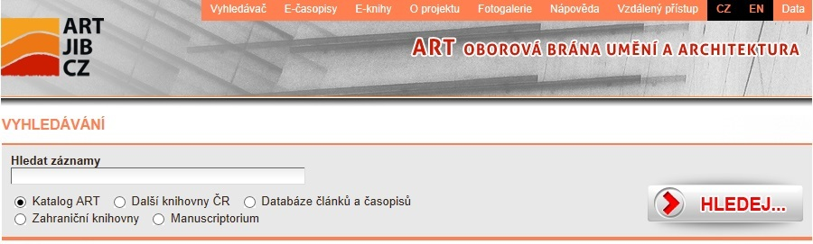

Nenašli jste? Zkuste ještě

Regionální úroveň:

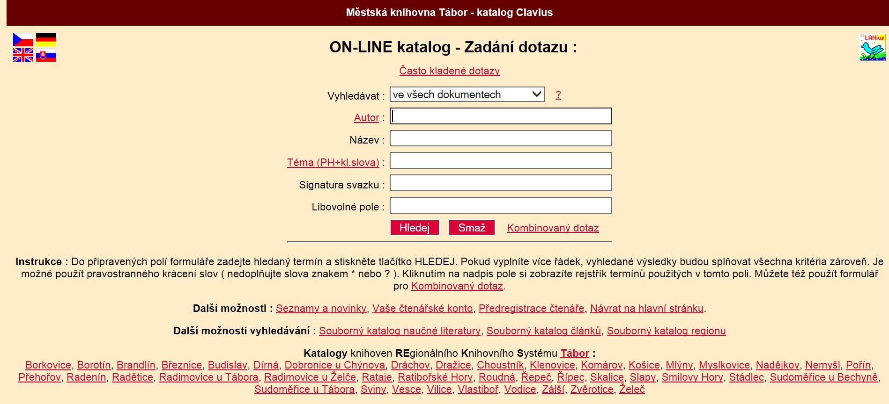

Nenašli jste? Zkuste ještě
Pro uživatele městských či obecních knihoven nabízejících množství komunitních a dalších akcí bude zajímavá a žádoucí nejen souhrnná či úžeji (tematicky, místně) vymezená informace o těchto akcích, ale i jejich propojení s tematickým hledáním. Propojení tematického hledání s akcemi nabízejí i oborové brány.

3.4 Linkovací server

Úkolem linkovacího serveru (linkserveru) je nabídnout co nejúplnější a nejpřesnější nabídku přidaných služeb k vyhledanému dokumentu. Link servery nabízejí odkazy na plný text dokumentu, vyhledání v katalozích knihoven, získání citace, elektronické dodání dokumentu, recenzi v internetovém knihkupectví, encyklopedické informace o autorech, související dokumenty na www atd.

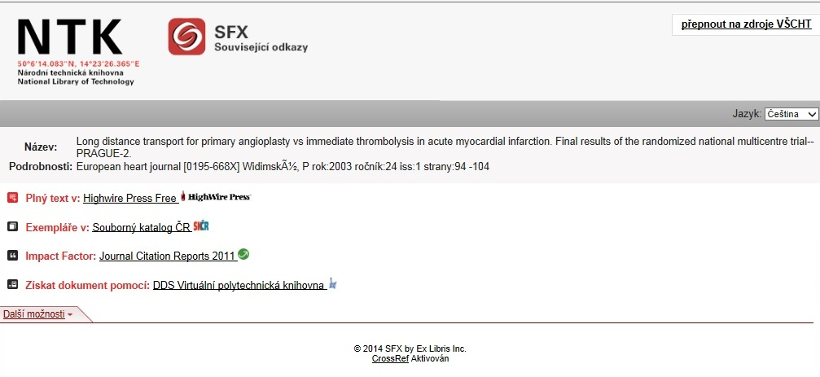

3.5 Meziknihovní výpůjční služba

Pro uživatele primárně menších knihoven má CPK zjednodušit přístup k fondům zapojených knihoven v rámci celé ČR, přičemž uživatel si může zvolit knihovnu, ve které si po registraci dokument vyzvedne. V tomto případě bude mít uživatel možnost v několika krocích zařídit objednávku požadovaného dokumentu i vzdáleně pouze prostřednictvím CPK:
- V CPK vyhledá uživatel dokument, o který má zájem. Dostane současně informaci o tom, ve kterých knihovnách je tento dokument dostupný.
- S ověřeným účtem mojeID se uživatel vzdáleně zaregistruje u knihovny, kde si bude chtít požadovaný dokument vyzvednout.

Pokud ve zvolené knihovně dokument dostupný není, má uživatel možnost objednat jej v CPK prostřednictvím MVS:
- CPK v takovém případě vyplní žádost o MVS, kterou odešle cílové knihovně, kde je uživatel registrován.
- Ve formuláři CPK sám předvyplní knihovnu, ze které může být dokument získán, respektive dodá k žádosti o MVS přehled všech knihoven, které dle CPK dokument vlastní.
- Uživatel v CPK potvrdí vůli uhradit náklady spojené s poskytnutím MVS do určeného limitu.
- Cílová knihovna bude mít možnost žádost pouze potvrdit, a tím odeslat zdrojové knihovně, nebo zdrojovou knihovnu změnit a odeslat žádost jinam. Po odsouhlasení zdrojovou knihovnou CPK odečte potřebnou částku z konta uživatelee a nasměruje ji k zdrojové - odesílající knihovně. (V případě, že vybraná zdrojová knihovna nemůže/odmítne dokument v rámci MVS odeslat, vybírá a kontaktuje cílová knihovna prostřednictvím CPK další z knihoven, kde je dokument dostupný; není-li už taková, podává uživateli zprávu, že jeho požadavek není možné uspokojit).
- Po přijetí dokumentu cílovou knihovnoubude uživatel prostřednictvím CPK, případně dalších komunikačních kanálů vyrozuměn, že je jeho objednávka připravena k vyzvednutí

4 Možný způsob a harmonogram realizace CPK

4.1 Způsob realizace jednotlivých subsystémů

Následující tabulka stručně shrnuje předpoklady fungování jednotlivých subsystémů (podrobněji viz úplný Projektový záměr) i možný způsob jejich realizace a financování (služba/mzdové prostředky pro pracovníky knihoven)

Část | Předpoklady fungování | Forma financování
Informační část | Dodávka a správa systému pro správu informační části webu | Služba
 | Naplnění informační části základními daty a průběžná aktualizace | Mzdové prostředky pro pracovníky knihoven (mzdy + OON)
Náhrada OPACu knihovny | Dodávka a správa systému pro náhradu OPACů zúčastněných knihoven | Služba nebo mzdové prostředky pro pracovníky knihoven (mzdy + OON)
 | Příprava knihoven na zapojení do CPK (nákup licencí apod.) | Služby (jednotlivé knihovny)
 | Testování a korekce na straně knihoven | Mzdové prostředky pro pracovníky knihoven (mzdy + OON)
Vyhledávač | Dodávka a správa discovery systému napojeného na centrální a lokální index, dodávka a správa multivyhledávače, dodávka a správa systému pro přebírání záznamů | Centrální index a multivyhledávač jako služba, discovery a lokální index možno realizovat jako službu, ale též formou mzdové prostředky pro pracovníky knihoven (mzdy + OON)
 | Testování, práce lokálních správců, správa lokálních zdrojů | Mzdové prostředky pro pracovníky knihoven (mzdy + OON)
 | Nákup významných lokálních zdrojů pro zapojení do lokálního indexu | Služba
 | Testování významných lokálních zdrojů v lokálním indexu | Mzdové prostředky pro pracovníky knihoven (mzdy + OON)
 | Zajištění interoperability (možnost plnohodnotného zapojení knihovních systémů a dalších externích systémů do CPK) | Služba
 | Testování interoperability u jednotlivých systémů | Mzdové prostředky pro pracovníky knihoven (mzdy + OON)
Linkovací server | Dodávka a správa základního linkovacího serveru pro knihovny s podobným sortimentem předplácených zdrojů | Služba
Meziknihovní výpůjční služba | Dotace poštovného pro knihovny poskytující velký objem MVS, dotace poštovného pro možnost dodávání dokumentů formou MVS klientům až do domu | Služba

4.2 Harmonogram realizace projektu a postupné zapojování knihoven:

Zahájení/ukončení | Etapa (fáze) - název | Etapa (fáze) - specifikace
2012/2014 | Přípravná fáze | - formulace cílů projektu a Projektového záměru  - vytvoření pracovních skupin  - ověření přínosu formou uživatelských průzkumů  - ověření proveditelnosti projektu formou RFI a RFP  - příprava odborné části zadávací dokumentace pro výběrové řízení na dodavatele technologického řešení pro CPK  - příprava knihovních systémů na zapojení do CPK – zahájení  - příprava lokálních zdrojů na zapojení do CPK – zahájení  - příprava finální verze zadávací dokumentace pro výběrové řízení na dodavatele technologického řešení pro CPK
2015/2016 | Pilotní fáze | - příprava knihovních systémů na zapojení do CPK – pokračování  - příprava lokálních zdrojů na zapojení do CPK – pokračování  - realizace výběrového řízení na dodavatele technologického řešení pro CPK  - výběr dodavatele technologického řešení pro CPK a podpis smlouvy  - dodávka technologického řešení pro CPK  - zahájení pilotního provozu na omezeném vzorku knihoven různého charakteru  - vyhodnocení pilotního provozu, odladění, korekce chyb  - příprava systému na plný provoz a rozšiřování o další knihovny
2017/2020 | Provozní fáze | - zahájení plného provozu systému na omezeném vzorku pilotních knihoven různého charakteru (2017, počet 15)  - postupné zapojování dalších knihoven do CPK (viz Projektový záměr, Příloha 2 : Knihovny a jejich zapojování do CPK)  - krajské knihovny, které nejsou zakládajícími knihovnami (2017, počet 5)  - knihovny působící ve městech 10 000 obyvatel a více (2017-2018, počet 130)  - knihovny s provozní dobou 5 a více hodin týdně (2019- , počet 1421)  - knihovny s provozní dobou méně než 5 hodin (2020- , počet 3 833)

